CHƯƠNG 5: MỞ RỘNG ỨNG DỤNG (TẬP TRUNG VÀO 5.1 TÁI CẤU TRÚC & 5.5 MÔ HÌNH MVC)
1. Lý thuyết Cốt lõi (Khái niệm)
Khái niệm cốt lõi của chương này là Mô hình MVC (Model - View - Controller). Đây là một
mẫu kiến trúc (architecture pattern) giúp tách biệt ứng dụng của bạn thành 3 thành phần riêng
biệt, mỗi thành phần chỉ làm một việc duy nhất:
• Model (M): Tầng "Dữ liệu".
o Chịu trách nhiệm duy nhất cho mọi tương tác với CSDL (truy vấn, thêm, sửa,
xóa).
o Nó không biết gì về HTML hay cách hiển thị. Nó chỉ nhận lệnh (ví dụ: "lấy 10 sinh
viên") và trả về dữ liệu thô.
o Trong PHT của chúng ta, đây là nơi chứa code PDO, SELECT, INSERT.
• View (V): Tầng "Hiển thị".
o Chịu trách nhiệm duy nhất cho việc hiển thị giao diện người dùng (HTML, CSS).
o Nó không được phép truy vấn CSDL. Nó chỉ nhận dữ liệu (do Controller đưa) và
echo ra màn hình.
o Đây là nơi chứa code <table>, <form>, foreach để lặp và echo.
• Controller (C): Tầng "Điều khiển" (Bộ não).
o Là "nhạc trưởng" điều phối mọi thứ.
o Nó nhận yêu cầu từ người dùng (ví dụ: $_POST từ form).
o Nó "ra lệnh" cho Model (ví dụ: "Thêm sinh viên này vào CSDL" hoặc "Lấy tất cả
sinh viên").
o Nó nhận kết quả từ Model, và "truyền" dữ liệu đó cho View để hiển thị.
Shutterstock
2. Nhiệm vụ Thực hành (BẮT BUỘC)
Kịch bản: Chúng ta sẽ Tái cấu trúc (Refactor) PHT Chương 4 (Quản lý sinh viên) thành mô
hình MVC.
Cấu trúc thư mục (Bắt buộc): Tạo một thư mục chapter5/ và cấu trúc 3 tệp + 2 thư mục con
như sau:
/chapter5/
|-- index.php (Đây là Controller)
|-- models/
| |-- SinhVienModel.php (Đây là Model)
|-- views/
| |-- sinhvien_view.php (Đây là View)
Code Khởi đầu (Starter Code):
Tệp 1: models/SinhVienModel.php (Model)
Tệp 2: views/sinhvien_view.php (View)
Tệp 3: index.php (Controller)
3. Yêu cầu Bằng chứng (Proof of Work)
Bạn phải nộp lại 2 bằng chứng sau:
A. Code đã hoàn thiện:
1. models/SinhVienModel.php
<?php
// Tệp Model sẽ chứa tất cả logic truy vấn CSDL

// TODO 1: Hàm lấy toàn bộ sinh viên
function getAllSinhVien($pdo) {
$sql = "SELECT * FROM sinhvien";
$stmt = $pdo->query($sql);
return $stmt->fetchAll(PDO::FETCH_ASSOC);
}

// TODO 2: Hàm thêm sinh viên
function addSinhVien($pdo, $ten, $email) {
$sql = "INSERT INTO sinhvien (ten, email) VALUES (:ten, :email)";
$stmt = $pdo->prepare($sql);
$stmt->execute(['ten' => $ten, 'email' => $email]);
}
?>

2. views/sinhvien_view.php
<?php
// Tệp View CHỈ chứa HTML và logic hiển thị (echo, foreach)
// Tệp View KHÔNG chứa câu lệnh SQL
?>
<!DOCTYPE html>
<html lang="vi">
<head>
<meta charset="UTF-8">
<title>PHT Chương 5 - MVC</title>
<style>
table { width: 100%; border-collapse: collapse; }
th, td { border: 1px solid #ddd; padding: 8px; }
th { background-color: #f2f2f2; }
</style>
</head>
<body>

<h2>Thêm Sinh Viên Mới (Kiến trúc MVC)</h2>

<form method="POST" action="index.php">
<input type="text" name="ten_sinh_vien" placeholder="Nhập tên sinh viên" required>
<input type="email" name="email" placeholder="Nhập email" required>
<button type="submit">Thêm</button>
</form>

<h2>Danh Sách Sinh Viên (Kiến trúc MVC)</h2>

<table>
<tr>
<th>ID</th>
<th>Tên Sinh Viên</th>
<th>Email</th>
<th>Ngày Tạo</th>
</tr>

<?php
// TODO 4 & 5: Duyệt danh sách và hiển thị từng dòng
if (!empty($danh_sach_sv)) {
foreach ($danh_sach_sv as $sv) {
echo "<tr>";
echo "<td>" . htmlspecialchars($sv['id']) . "</td>";
echo "<td>" . htmlspecialchars($sv['ten_sinh_vien']) . "</td>";
echo "<td>" . htmlspecialchars($sv['email']) . "</td>";
echo "<td>" . htmlspecialchars($sv['ngay_tao']) . "</td>";
echo "</tr>";
}
}
?>

</table>

</body>
</html>

3. index.php
<?php
// Tệp Controller là "não" của ứng dụng

// TODO 6: Import Model
require_once 'models/SinhVienModel.php';

// === THIẾT LẬP KẾT NỐI PDO ===
// TODO 7: Copy code PDO từ PHT Chương 4 vào đây
$host = '127.0.0.1';
$dbname = 'cse485_web';
$username = 'root';
$password = '';
$dsn = "mysql:host=$host;dbname=$dbname;charset=utf8mb4";

try {
$pdo = new PDO($dsn, $username, $password);
$pdo->setAttribute(PDO::ATTR_ERRMODE, PDO::ERRMODE_EXCEPTION);
} catch (PDOException $e) {
die("Kết nối thất bại: " . $e->getMessage());
}
// === KẾT THÚC KẾT NỐI PDO ===

// === LOGIC CỦA CONTROLLER ===

// TODO 8: Kiểm tra hành động POST (thêm sinh viên)
if (isset($_POST['ten_sinh_vien'])) {

// TODO 9: Lấy dữ liệu từ form
$ten = $_POST['ten_sinh_vien'];
$email = $_POST['email'];

// TODO 10: Gọi hàm thêm sinh viên trong Model
addSinhVien($pdo, $ten, $email);

// TODO 11: Chuyển hướng sau khi thêm thành công
header('Location: index.php');
exit;
}

// TODO 12: Luôn gọi để lấy danh sách sinh viên
$danh_sach_sv = getAllSinhVien($pdo);

// TODO 13: Import tệp View
include 'views/sinhvien_view.php';
?>

B. Ảnh chụp màn hình Kết quả (Trình duyệt Web): Chạy tệp index.php của bạn trên XAMPP
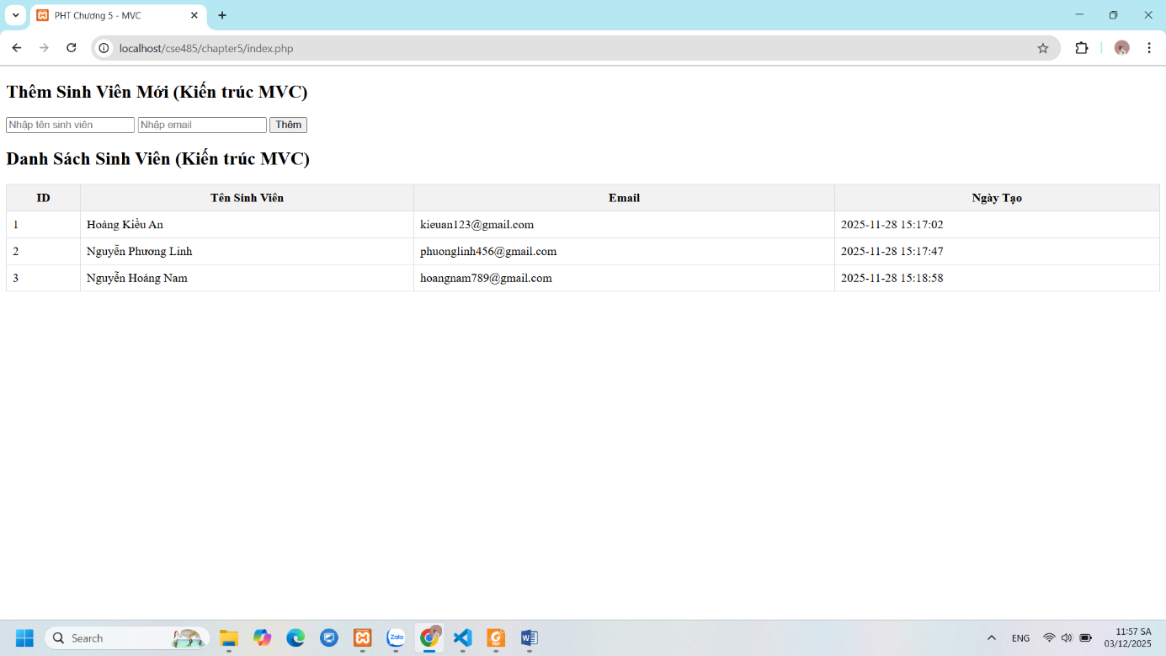
4. Câu hỏi Phản biện (Bắt buộc)
Câu hỏi của tôi là: Trong mô hình MVC, giả sử ta đặt các câu lệnh truy vấn như SELECT * FROM sinhvien hoặc kết nối PDO trực tiếp trong file View (ví dụ: views/sinhvien_view.php). Theo bạn, điều này sẽ gây ra những vấn đề gì về bảo mật, khả năng bảo trì và tái sử dụng mã? Tại sao việc “cấm View truy cập CSDL” lại giúp ứng dụng chuyên nghiệp và dễ mở rộng hơn?
5.골 곩 곪 곫 곬 Kết nối Đánh giá (Rất quan trọng)
Mô hình MVC (Chủ đề 5.5) là kiến trúc BẮT BUỘC và là nền tảng của toàn bộ Laravel
Framework mà chúng ta sẽ học từ Chương 6.
Hiểu rõ cách tách biệt Model - View - Controller trong PHT này sẽ quyết định bạn có học được
Laravel hay không. Kỹ năng này sẽ được áp dụng trực tiếp trong:
• Bài tập trên lớp (Phần Laravel - 20%)
• Bài tập lớn theo nhóm (50%)

